Pendientes para gestionar en la suite SA

1. Cuando el proceso se encuentra homologado el nombre del solicitante va cambiando, dependiendo de quien este ejecutando la actividad, es necesario que solo quede guardado el nombre de la persona que inicio la instancia
2. En el formulario de Solicitud se cambia el orden de las palabras, no se tiene razón de porque pasa

1. En la actividad de realizar solicitud, ¿Por qué el cronograma no aparece centrado?

1. En la actividad de evaluación de la solicitud se cambian las palabras igual en el punto 1

1. En la actividad de analizar proceso a crear, en donde se seleccionas las áreas lideres y soportes del proceso aparece una opción de default la cual no debería aparecer (Pendiente por revisar en Producción)Interfaz de usuario gráfica, Texto, Aplicación, Correo electrónico

   Descripción generada automáticamente
2. En el formulario de evaluación de solicitud es necesario esconder la información de “¿el proceso se encuentra registrado en el inventario de procesos o es necesario crearlo?”, debe activarse cuando se selecciones **crear proceso**

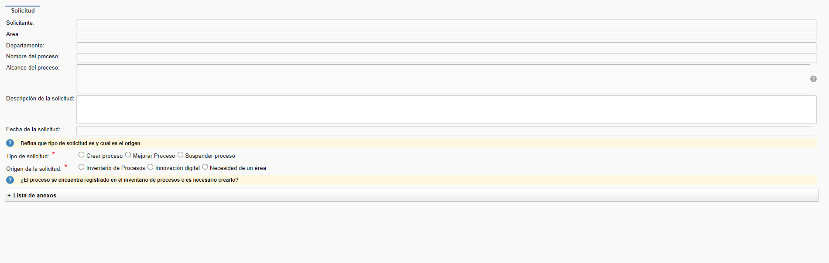

1. En la actividad de Modelar AS IS en herramientas externas se crea un atributo en el formulario para la encuesta del AS IS que responderán los responsables de aprobación, falta la creación de la columna en el inventario de procesos para que sea guardado

1. En la actividad de “evaluar y registrar aprobadores AS IS” se crea un atributo en el formulario para la respuesta de la encuesta del AS IS, falta crear la columna en el inventario de procesos para que quede almacenado

1. Esconder el formulario de mejora de un proceso o analizar proceso a crear dependiendo el tipo de solicitud que se este gestionando en las actividades “modelar TO BE preliminar en herramientas externas” y “Evaluar y registrar Aprobadores TO BE”

1. Agregar un paso luego de la evaluación del TO BE implementado por Innovación digital, en donde se realice la actualización del TO BE por parte del equipo de procesos, se debe incluir el espacio de el nuevo enlace que ya esta creado

1. El indicador “Cantidad de procesos por categoría” se encuentra duplicado y muestra la misma información que el indicador “Análisis BAM Cantidad de procesos por categoría” ¿Es necesario dejar los dos o podemos solo dejar la gráfica?  
   Gráfico, Gráfico en cascada

   Descripción generada automáticamente

1. Los gráficos de desempeño tienen mensaje de error “datasource not found: Banco de componentes

1. El análisis de pivot de tipo de proceso replica el mismo análisis del punto 1

1. En el System manager continúan saliendo puntos en portugués, esto debió solucionarse con la actualización del sistema a 8.02.23 (Interact había propuesta la fecha del 20 de junio y no se ha realizado)

1. Realizar revisión de los correos emitidos por el proceso automatizado, es necesario en los correos de innovación digital explicar cuales son los siguientes pasos, esto se debe registrar antes de enviar a innovación
2. Al iniciar el SA el mapa de procesos sale con zoom y no permite ingresar a las opciones inferiores, es necesario que quede disponible para navegar sin que se modifique el zoom

